О Т Ч Е Т
о выполнении плановых мероприятий Бавлинского штаба Всероссийского детско-юношеского военно-патриотического общественного движения «Юнармия» в Республике Татарстан за период с 21 по 27 октября 2017 года.
- Семинар преподавателей-организаторов ОБЖ.
20 октября был проведен плановый семинар преподавателей-организаторов ОБЖ Бавлинского муниципального района на базе МБОУ «Поповская СОШ» по теме: «Формирование УУД на уроках ОБЖ». В ходе мероприятия были проведены: открытый урок с учащимися 8 класса, выступления агитбригад юнармейцев по правилам дорожного движения и правилам безопасного поведения; заслушивание отчета Сайфуллина А.З. - преподавателя-организатора ОБЖ МБОУ «Поповская СОШ» о проведенной работе школьного отряда Юнармии.

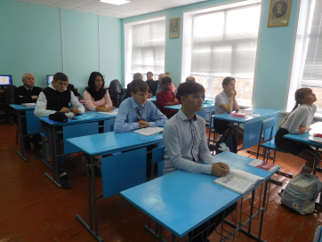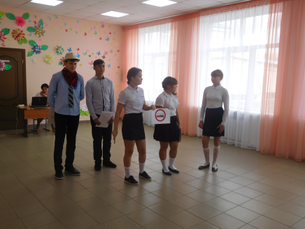

2. Спартакиада школьников: «Веселые старты».
21 октября в универсальном спортивном зале города Бавлы, в рамках проведения спартакиады школьников, прошли соревнования среди учащихся 5-6 классов школ района. В соревнованиях приняли участие 12 команд района: 7 городских школ и 5 сельских школ. Программа командных соревнований включала следующие виды: 1 эстафета: прыжки чрез обруч; 2 эстафета: синхронность; 3 эстафета: переправа; 4 эстафета: комплексная; 5 эстафета: встречная. 4 мальчика и 4 девочки из каждой школ боролись за право представлять наш район на зональных соревнованиях. С первых этапов вперед вырвались команды 2, 5, 6 и 7 школ: они побеждали или становились призерами почти на каждой эстафете. На встречной эстафете, заключительном этапе, неудача постигла сильную команду 2 школы: ребята дважды теряли эстафетную палочку. Итоги показали упорный характер борьбы: 2, 3 и 4 места разделили одно очко. Победила команда 7 школы, 2 место заняла команда 6 школы, 3 место заняла команда 5 школы и осталась без призов команда 2 школы. Приятно было видеть среди участников соревнований представителей юнармейских отрядов школ.

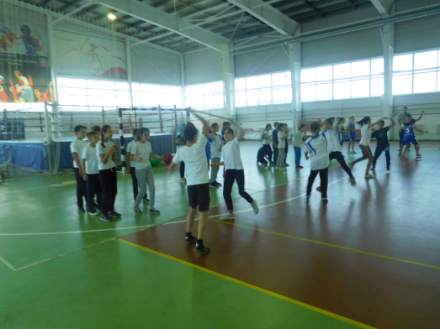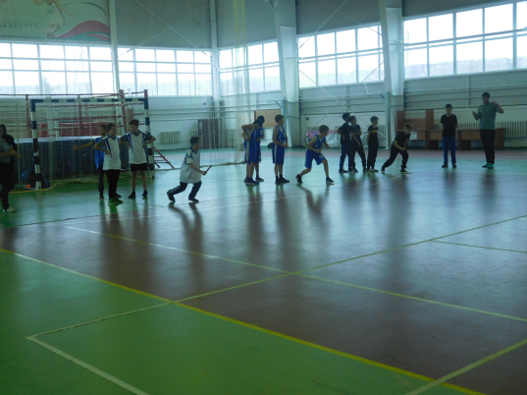

- . Юнармейцы действуют.

Юнармейцы 5 школы приняли участие в Республиканском конкурсе на лучший интернет-контент патриотической и антиэкстемисткой тематики. 25 октября 2017 года в рамках месячника «Юнармии» Республики Татарстан ребята отработали сценарий выступления, придумали тест выступления и сделали согласно требований по конкурсу видеоролик на 30 секунд.

23 октября 2017 года в школе №3 прошел конкурс танцевальных коллективов «Создай движенье» в рамках месячника «Спорт - альтернатива пагубным привычкам». Учащиеся общественного движения «Юнармия» школы приняли активное участие. Так держать!

